Додаток до листа

комунального закладу «Центр туристсько-краєзнавчої творчості учнівської молоді» Херсонської обласної ради

від 09 жовтня 2024 року № 03-3/91

**Умови**

**відкритого заочного особисто-командного вишколу**

**«Покровський гарт»**

**до Дня звільнення правобережжя Херсонщини від російських окупантів**

**І. Загальні положення**

1.1. Відкритий заочний особисто-командний спортивнийвишкіл «Покровський Гарт» до Дня звільнення правобережжя Херсонщини від російських окупантів (далі – Вишкіл) проводяться з метою:

- активізації національно-патріотичного виховання молоді;

- вшанування пам’яті захисників і захисниць України;

- підвищення рівня фізичної та морально-психологічної підготовки молоді до протидій стрес-факторам, викликаним бойовими діями;

- єднання учнівської молоді довкола спільного (командного) продукту в умовах відірваності від домівок та дистанційного (індивідуального) навчання;

- визначення кращих результатів фізичної підготовки.

1.2. Загальне керівництво підготовкою та проведенням Вишколу здійснює комунальний заклад «Центр туристсько-краєзнавчої творчості учнівської молоді» Херсонської обласної ради (далі – Центр).

1.3. Безпосередня організація та проведення Вишколу покладається на військово-патріотичний відділ Центру та Головну суддівську колегію, склад якої затверджується наказом Центру.

**ІІ. Місце та час проведення**

2.1. Вишкіл забезпечує комплексний підхід до покращення рівня фізичної підготовки учасників. Тривалість вишколу з 14 по 28 жовтня 2024 року. За цей час учасники Вишколу піднімають рівень фізичної підготовки, дотримуючись рекомендацій керівника команди, тренуються виконати із максимальним результатом ті вправи, які представлені для кожної вікової групи.

Результатом Вишколу будуть заочні змагання, у яких учасники під відеозапис здійснюють залікове виконання вправ.

2.2. Заочні змагання Вишколу проводяться з 29 жовтня по 02 листопада 2024 року в дистанційній формі, шляхом оцінювання виконання вправ та результатів учасників (зафіксованих у відеоряді).

2.2. Інформування команд стосовно проходження суддівства вестиметься у менеджері Viber у окремо створеній групі змагань з 29 жовтня по 02 листопада 2024 року та на сайті Центру.

2.3. Підведення підсумків і визначення переможців та нагородження буде здійснюватися онлайн під час відео-конференції 02 листопада 2024 року о 16.00 за покликанням, яке буде розміщене на сайті Центру та у групі учасників Змагань у менеджері Viber.

**ІІІ. Учасники Вишколу**

3.1. У Вишколі беруть участь команди гуртків Центру та закладів освіти Херсонської області у трьох вікових групах:

**- Молодша група: 7-10 років;**

**- Середня група: 11-14 років;**

**- Старша група: 15-18 років.**

3.2. Склад команди **6 чоловік однієї вікової групи**, з яких не менше **1-ї особи** протилежної статі.

3.3.Усі учасники команди виконують вправи у спортивній формі одягу.

**ІV Умови участі команд**

4.1. Керівник команди подає на електронну адресу Центру **(obl_turism@ukr.net**):

- **до 14 жовтня** включно зголошення у вигляді іменної заявки на участь команди у Вишколі (Додаток 1);

- **до 28 жовтня** включно залікові відео виконання вправ учасниками команди, які беруть участь у Вишколі.

4.2. Рішення про допуск команд до змагань Вишколу приймає мандатна комісія у складі:

- директора Центру;

- головного судді змагань;

- головного секретаря змагань;

- суддів з видів

4.3. Підсумкове засідання мандатної комісії про допуск команд до змагань Вишколу (відкриття змагань) відбудеться о 16.00 (за Київським часом) 02 листопада 2024 року.

4.4. Кожен учасник команди повинен взяти участь **у всіх** видах відповідно до вікових груп.

4.5. На кожен вид Вишколу команда надсилає виступи (відповідно до вікової групи) **кожен виступ кожного окремого учасника команди підписаний** (назва команди, прізвище, ім’я, назва вправи).

4.6. Для участі у змаганні кожен з учасників команди:

- у продовж 2 тижнів піднімає рівень фізичної підготовки, дотримуючись рекомендацій керівника команди, тренується виконати вправи із максимальним результатом;

- робить заліковий відеозапис виконання вправ відповідно до вікової групи.

4.7. Вітання з суддями, представлення себе, як учасника команди, процес виконання вправ, фіксування результатів здійснюється без переривання та редагування (склейка відеорядів, пришвидшення, затримка чи сповільнення відео) відео.

4.8. У випадку подання заявки на участь від команди із недотриманням вимог щодо статі, кількості, віку учасників тощо рішення про допуск із обмеженнями приймає мандатна комісія.

У випадку недотримання умов команда може бути недопущена до участі, допущена із обмеженнями, або дискваліфікована у випадку виявлення фальсифікацій відео виконання вправ, результатів на будь якому етапі змагань.

**V. Умови проведення залікових змагань Вишколу**

5.1. Кожен учасник команди записує відео виконання вибраної ним вправи для участі у змаганнях Вишколу.

5.2. Перед початком виконання вправи учасник вітається із суддями, називає:

- своє ім'я, прізвище, заклад освіти, у якому навчається;

- назву гуртка;

- творчу назву команди, девіз команди (за бажанням)

- вправу, яку буде виконувати;

голосно і чітко.

5.3. Виконання вправи повинно бути знято на відео з **дотриманням умов** до кожного виду вправ.

5.4. Команда повинна виконати всі види вправ, які відповідають зазначеній віковій групі.

5.5. Після завершення роботи мандатної комісії розпочинається суддівство кожного виду, кожної вікової групи.

5.6. Після завершення суддівства виду, публікуються «Попередні результати», у Viber групі , на сайті Центру, на сторінці Центру у соціальній мережі Фейсбук. Затверджуються «Попередні результати» через 3 години після публікації.

5.7. Якщо в учасника, або його представника виникають питання стосовно оцінки виконання вправ, зайнятого місця учасником чи командою, представники звертаються до головного судді у порядку зазначеному у Розділі **VІІІ**  цих Умов.

**VІ. Програма Вишколу**

6.1. До програми Вишколу включені такі види змагань:

- **Молодша група** (7-10 років):

1. Планка.

2. Стрибок в довжину з місця.

3. Згинання-розгинання рук в yпopi з колін

- **Середня група** (11-14 років)

1. Планка.

2. Стрибок в довжину з місця.

3. Підйом тулуба.

4. Згинання-розгинання рук (хлопці: «в yпopi лежачи», дівчата: «в yпopi з колін»).

- **Старша група** (15-17 років)

1. Планка

2. Стрибок в довжину з місця.

3. Підйом тулуба.

4. Згинання-розгинання рук (хлопці: «в yпopi лежачи», дівчата: «в yпopi з колін»).

6.2. У межах кожного виду окремо ведуться **командні результати** та **результати серед юнаків і дівчат (окремо)** з виду. У разі якщо у виді протилежна стать представлена менше 3 осіб, залік юнаки/дівчата не здійснюється, а ведеться один особистий залік.

6.3. У випадку заявки команди зі змішаним віковим складом учасників така команда може бути допущена до участі у тій віковій групі, яка відповідає віку самого старшого учасника команди, але команда не повинна складатись з учасників усіх трьох вікових груп.

**VІІ. Умови проведення та оцінювання видів залікових змагань Вишколу**

**7.1. Планка**

Вправа виконується на підлозі, дерев'яному покритті в **обов’язковій наявності годинника (стрілкового годинника із секундною стрілкою) або секундоміра на передньому плані**. Виконання вправи розпочинається в положенні лежачи обличчям донизу, упираючись передпліччями і пальцями ніг у підлогу.

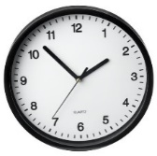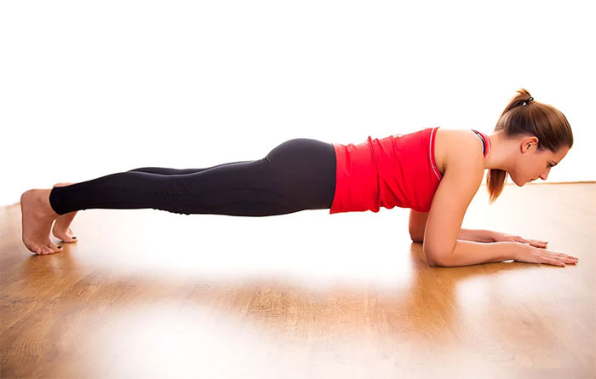

**Фото 1**

Лікті знаходяться прямо під плечами, а передпліччя спрямовані вперед. Голова розслаблена і дивиться в підлогу.

Засікається кількість часу правильного виконання вправи.

Відео знімається збоку, під кутом, в повний зріст.

**Відео приклад виконання вправи:**

[**https://drive.google.com/file/d/1fYCLvfGXmJkGOuT9l0EeG1PmrlBEViHT/view?usp=drive_link**](https://drive.google.com/file/d/1fYCLvfGXmJkGOuT9l0EeG1PmrlBEViHT/view?usp=drive_link)

**7.2. Стрибок у довжину з місця**

Вправа виконується на підлозі, дерев'яному покритті, асфальті, твердому ґрунтовому покритті поруч з рулеткою **в сантиметрах** з трьох спроб, в залік найкраща.

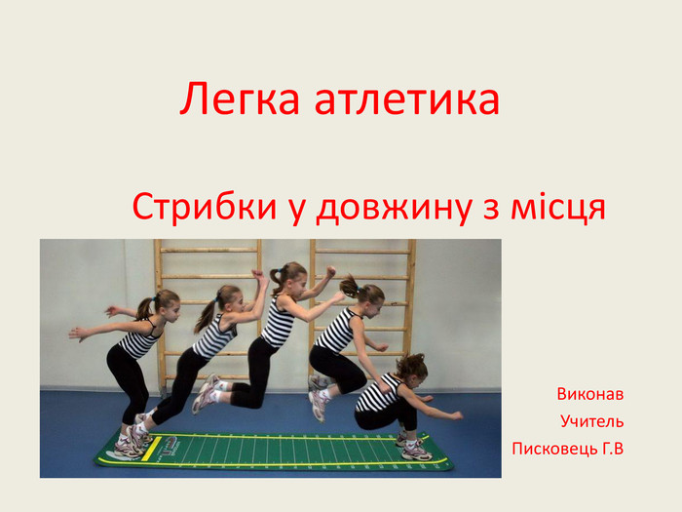 **Фото 2**

Під час приземленні крейдою відмічається місце приземлення. Місцем відмітки є задня крайня точка п’ятки учасника (тієї п’ятки яка знаходиться ближче до лінії старту стрибка).

Дається три індивідуальні спроби, в залік іде одна краща.

Фіксація результату від місця приземлення до цифрової відмітки рулетки здійснюється **лінійкою**.

Запис на відео здійснюється спереду-збоку, повинно бути видно відштовхування та приземлення.

**На відео повинен бути чітко зафіксований результат кожного із стрибків із максимальним приближенням до циферблату рулетки проведенням лінії від точки фіксації приземлення до відміти на рулетці.**

Процес виконання стрибка, відмітки місця приземлення, фіксування результату здійснюється без переривання відео.

Допускається стороння допомога у: процесі відеофіксації виконання вправи, відмітки приземлення учасника.

Відео-приклад виконання вправи:

[**https://drive.google.com/file/d/1H9DB7aY7WzPxYfxFoPjkg48626mOWAM7/view?usp=drive_link**](https://drive.google.com/file/d/1H9DB7aY7WzPxYfxFoPjkg48626mOWAM7/view?usp=drive_link)

**7.3. Підйом тулуба**

Вправа виконується на довільно застеленій підлозі, дерев'яному покритті, гімнастичному(туристському) килимку в **обов’язковій наявності годинника (стрілкового годинника із секундною стрілкою) або секундоміра на передньому плані**.

Виконується із положення лежачи на спині, ноги зігнуті в колінах під кутом 90 градусів, **кисті рук на плечах, лікті притиснуті до грудей навхрест**, стопи утримуються партнером або закріплені.

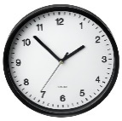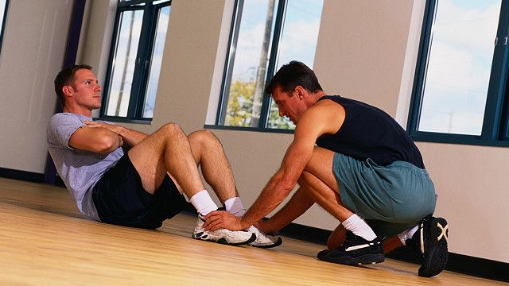 **Фото 3**

Вправа виконується за 1 хв. на кількість разів з доторканням до колін ліктями.

Запис на відео здійснюється збоку на повний зріст.

Відео-приклад виконання вправи:

[**https://drive.google.com/file/d/1H5UgNvOuuZw2_y8TikliQVfu7cJB4qhQ/view?usp=drive_link**](https://drive.google.com/file/d/1H5UgNvOuuZw2_y8TikliQVfu7cJB4qhQ/view?usp=drive_link)

**7.4. Згинання-розгинання рук в yпopi лежачи**

Вправа виконується на підлозі, дерев'яному покритті, асфальті тощо в **обов’язковій наявності годинника (стрілкового годинника із секундною стрілкою) або секундоміра на передньому плані.**

Вправа виконується з вихідного положення — упор лежачи руки прямі на ширині плеч, кистями вперед — тулуб та ноги утворюють пряму лінію, носки (пальці стопи) впираються в підлогу (без опори) (Фото 4 (А)).

Алгоритм зарахування відтискань: учасник здійснює згинання рук в ліктях, **опустивши при цьому тіло до паралелі з підлогою** (Фото 4 (Б)) , після чого, напружуючи тіло, учасник розгинає руки та повертається у вихідне положення (Фото 4 (А). Повністю виконаний алгоритм зараховується як 1 відтискання.

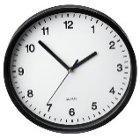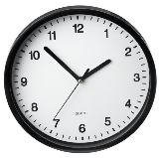 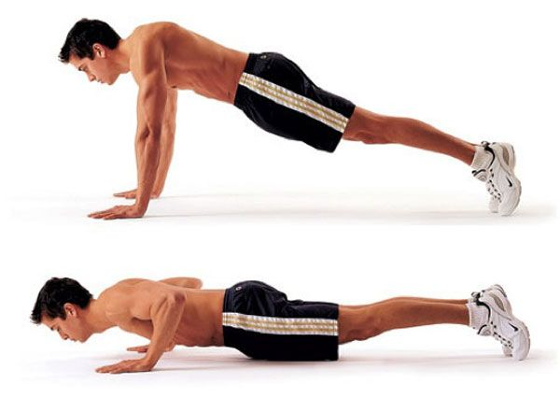

**Фото 4 (А і Б хлопці середньої та старшої груп)**

**Не дозволяється:** торкатися підлоги стегнами (колінами), змінювати пряме положення тулуба, розгинати руки почергово.

Для молодшої вікової групи та дівчат середньої та старшої вікової групи виконання згинання-розгинання рук здійснюється із колін (Фото 5 (А і В))

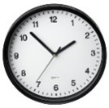

**Фото 5 (А і В хлопці молодшої та дівчата усіх вікових груп)**.

Запис на відео здійснюється збоку на повний зріст.

Час виконання 1 хв. Підрахунок ведеться кількості вірно зроблених відтискань за 1 хвилину.

У випадку, якщо учасник будучи за віком із молодшої вікової групи та дівчата із середньої та старшої груп, виконуватимуть цю вправу як «в упорі лежачи», то таке правильно виконане виконання зараховується в особистий та командний залік.

Відео приклад виконання вправи:

- **хлопців середньої та старшої груп**:

[**https://drive.google.com/file/d/1pD8nX8p4EY6oTANelQQHOXPYgqqEcInY/view?usp=drive_link**](https://drive.google.com/file/d/1pD8nX8p4EY6oTANelQQHOXPYgqqEcInY/view?usp=drive_link)

* **для молодшої вікової групи та** **дівчат усіх вікових груп:**

[**https://drive.google.com/file/d/1kMhNEZvclZ2y55YYGzS1xDpxVMkJph_F/view?usp=sharing**](https://drive.google.com/file/d/1kMhNEZvclZ2y55YYGzS1xDpxVMkJph_F/view?usp=sharing)

**VІІІ. Порядок інформування та оскарження результатів (Апеляція)**

**8.1.** Кожен учасник і представник має право ознайомитись із рішенням судді (суддівської колегії), щодо оцінки виконання вправ, зайнятого особистого чи командного місця.

**8.2.** Місця, публікації результатів, вказані у Розділі V цих Умов.

**8.**3. Відповідальність за своєчасне інформування учасників команди їх результатів, покладається на керівника (представника), зазначеного у заявці команди та доданого у групу у меседжері Viber, з моменту публікації у месенджері.

**8.4.** У випадку незгоди (не розуміння) із рішенням судді присвоєного учаснику результату, можливої неточності чи технічної помилки, керівник команди (представник) звертається до **головного судді** із запитом на роз’яснення позиції судді, суддівської колегії у меседжері Viber, де чітко зазначає проблемне питання. За потреби і можливості зв’язується телефонним дзвінком і толерантно та детально пояснює звернення.

**8.**5. Головний суддя, в залежності від характеру звернення керівника, зобов’язаний відреагувати на звернення керівника команди (предствника), з’ясувати усі обставини піднятого питання, можливі технічні помилки у протоколах, довести до судді з виду суть піднятого питання (за необхідності), вияснити обставини прийнятого суддею рішення та впродовж 1 години дати відповідь керівнику команди.

**8.**6. Не приймаються апеляції на методику оцінювання виконання вправ, якщо робота суддів проведена вчасно, якісно та неупереджено, оскільки суддя однаково оцінює (за одним методологічним критерієм) усіх учасників, які змагаються у цьому виді.

**ІХ Підведення підсумків змагань Вишколу**

9.1. Результат участі команд у групах «Молодша група», «Середня група», «Старша група», визначається **за меншою сумою місць**, набраних командою під час виступу у окремих видах у своїй групі.

9.2. У разі, якщо дві або більше команд наберуть **однакову суму місць**, перевага надається команді, яка зайняла вище місце у виді **«Згинання-розгинання рук»**.

При рівності всіх показників, місця між такими учасниками визначаються за наявності більшої кількості вищих (призових) місць.

9.3. Результати участі команди у видах, своєї вікової групи, визначається за більшою сумою результатів (відтискань, підйомів, відстані, часу виконання) учасників команди.

9.4. У кожному виді ведеться індивідуальний залік результатів (хлопці/дівчата). У разі якщо у виді протилежна стать представлена менше 3 осіб, залік хлопці/дівчата не здійснюється, а ведеться один особистий залік.

9.5. Умови визначення місць у індивідуальному заліку такі ж, як при визначені командних місць.

**Х. Нагородження**

10.1. Команди-переможці усіх груп нагороджуються дипломами Центру.

10.2. Учасники команд-переможців та команд-призерів усіх груп нагороджуються дипломами Центру.

10.3 Керівники команд-переможців усіх груп нагороджуються грамотами Центру.

10.4. Переможці та призери в індивідуальному результаті заліку усіх змагань, усіх видів відповідних груп, серед хлопців та дівчат нагороджуються дипломами Центру.

10.5. Команди, які здобули перемогу в окремих видах змагань та конкурсах усіх груп, нагороджуються дипломами Центру

10.6. Учасники, відзначені суддями, нагороджуються грамотами Центру

Додаток 1

Заявка

на участь у відкритому заочному особисто-командному вишколі «Покровський гарт»

до Дня звільнення правобережжя Херсонщини від російських окупантів

від _______________________________________________________________

__________________________________________________________________

________________________ група

|  |  |  |  |  |
| --- | --- | --- | --- | --- |
| № з/п | Прізвище, ім’я. | Дата народження | Клас, гурток | Учасник команди, особистий залік |
| 1. |  |  |  |  |
| 2. |  |  |  |  |
| 3. |  |  |  |  |
| 4. |  |  |  |  |
| 5. |  |  |  |  |
| 6. |  |  |  |  |
| 7. |  |  |  |  |
| 8. |  |  |  |  |
| 9. |  |  |  |  |

Керівник команди ________________________________

(підпис, ініціали, прізвище)

Контактний телефон керівника команди: **______________________________________**

Керівник закладу освіти ________________________________

(підпис, ініціали, прізвище)